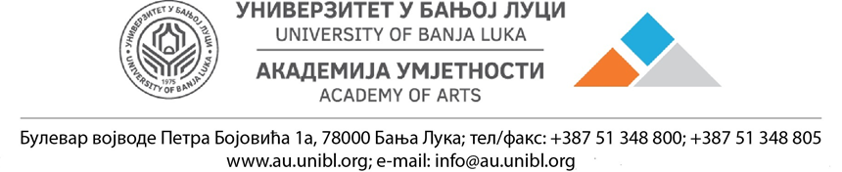

Ак. година | Предмет | Шифра  предмета | Студијски програм | Циклус студија | Година студија | Семестар | Број студената | Број група
2024/2025. | Методика хармонике 2 | 21МХМХАР2 | Музичка умјетност - хармоника | 1. | 3. | 6. | 3 | 1
ПЛАН И РАСПОРЕД ВЈЕЖБИ
Седмица |  |  | Тематска јединица | Дан | Датум | Вријеме | Мјесто |  | Ч | наставник
I | П1 |  | - Упознавање студената са академским календаром и њиховим предиспитним и испитним обавезама за другисеместар | Среда | 19.2.25. | 11:00 | Уч. бр 1.  сутерен |  | 2 | др Зоран Ракић, ред. проф.
II | П2 |  | Историјски развој хармонике, градитељи хармонике. Хронолошки преглед значајних датума. | Четвртак | 27.2.25. | 11:00 | Уч. бр.1,  сутерен |  | 2
III | П3 |  | Врсте хармоника и њихова примјена у настави данас. | Петак | 28.02.25. | 08:30 | Уч. бр.1,  сутерен |  | 2
IV | П4 |  | Оригинална литература за хармонику у периоду од 1949. године па до данас. | Среда | 05.03.25. | 11:00 | Уч. бр.1,  сутерен |  | 2
V | П5 |  | Транскрибоване композиције за хармонику по епохама. | Четвртак | 06.03.25. | 08:30 | Уч. бр.1,  сутерен |  | 2
VI | П6 |  | Почетнице – школе за хармонику. Стручна литература. Хронолошки преглед развоја стручне литературе. | Среда | 19.03.25. | 11:00 | Уч. бр.1,  сутерен |  | 2
VII | П7 |  | Музички образовни системи у различитим земљама Европе и у Босни и Херцеговини. Положај хармонике у музичком школству у БиХ. | Среда | 26.03.25. | 11:00 | Уч. бр.1,  сутерен |  | 2
VIII | П8 |  | Рад са учеником у настави. Остварени резултати и успјеси у настави хармонике у БиХ.  Најзначајнији представници: педагози, концертни извођачи, композитори, диригенти. | Четвртак | 27.03.25. | 08:30 | Уч. бр.1  сутерен |  | 2
IX | П9 |  | Стваралаштво за хармонику композитора из земаља бившег Совјетског савеза. Основни представници. | Среда | 09.04.25.. | 11:00 | Уч. бр.1,  сутерен |  | 2
X | П10 |  | Савремено оригинално стваралаштво за хармонику украјинских композитора. | Четвртак | 10.04.25. | 08:30 | Уч. бр.1,  сутерен |  | 2
XI | П11 |  | Дјела за хармонику руских композитора. Основне карактеристике савремене руске школе за хармонику. | Уторак | 15.04.25. | 11:00 | Уч. бр.1, сутерен |  | 2
XII | П12 |  | Дјела за хармонику босанскохерцеговачких композитора. Најпознатији представници. | Среда | 16.04.25. | 08:30 | Уч. бр.1,  Сутерен |  | 2
XIII | П13 |  | Савремено стваралаштво за хармонику српских композитора. | Среда | 14.05.25. | 11:00 | Уч. бр.1,  Сутерен |  | 2
XIV | П14 |  | Оригинална дјела за хармонику осталих земаља бивше СФРЈ. | Четвртак | 15.05.25. | 08:30 | Уч. бр.1,  Сутерен |  | 2
XV | П15 |  | Преглед пређеног градива за први семестар и припрема за испит | Среда | 21.05.25. | 11:00 | Уч. бр.1,  сутерен |  | 2

ПРЕДМЕТНИ НАСТАВНИК:

